ТЪРГОВИЯ СЪС СТОКИ НА БЪЛГАРИЯ ПРЕЗ 2021 ГОДИНА -

ОКОНЧАТЕЛНИ ДАННИ

През 2021 г. от България са изнесени стоки на стойност 68 431.2 млн. лв., или с 24.9% повече спрямо 2020 г. (табл. 1 и 2 от приложението). При сравнение на месечните данни за 2021 г. с данните за съответния месец на предходната година най-голям ръст се наблюдава при износа през април (51.8%), а спад е регистриран само през януари (4.6%).

Фиг. 1. Номинално изменение в стойностния обем на износа на
стоки от България през периода 2020 - 2021 година
(Спрямо същия месец на предходната година)
%
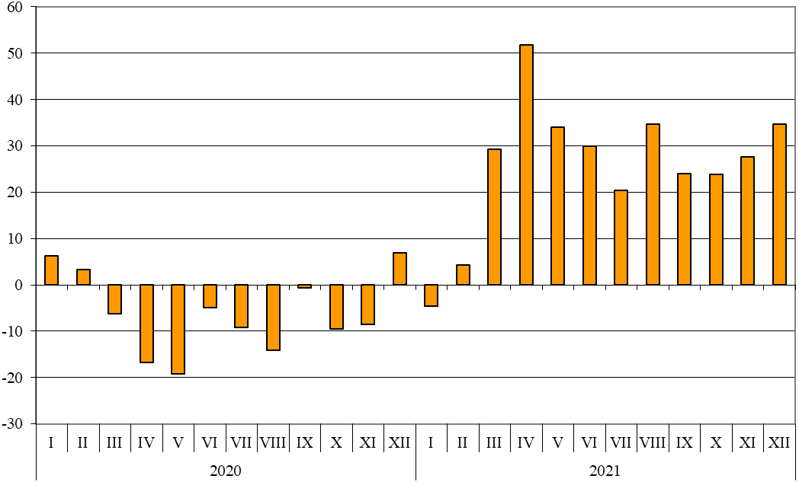

При износа на стоки от България, разпределен според Стандартната външнотърговска класификация, през 2021 г. в сравнение с 2020 г. най-голям ръст е отчетен в сектор „Мазнини, масла и восъци от животински и растителен произход“ (63.3%). Спад се наблюдава единствено в сектор „Безалкохолни и алкохолни напитки и тютюн“ (13.1%) (табл. 4 от приложението).

Внесените стоки (по цени CIF) през 2021 г. са за 76 742.6 млн. лв., което е с 27.6% повече от предходната година (табл. 1 и 2 от приложението). Съпоставката на месечните данни за вноса през 2021 и 2020 г. показва, че най-голямо е увеличението през април (53.3%), а понижение е регистрирано единствено през януари (4.7%).

Фиг. 2. Номинално изменение в стойностния обем на вноса на
стоки в България през периода 2020 - 2021 година
(Спрямо същия месец на предходната година)
%
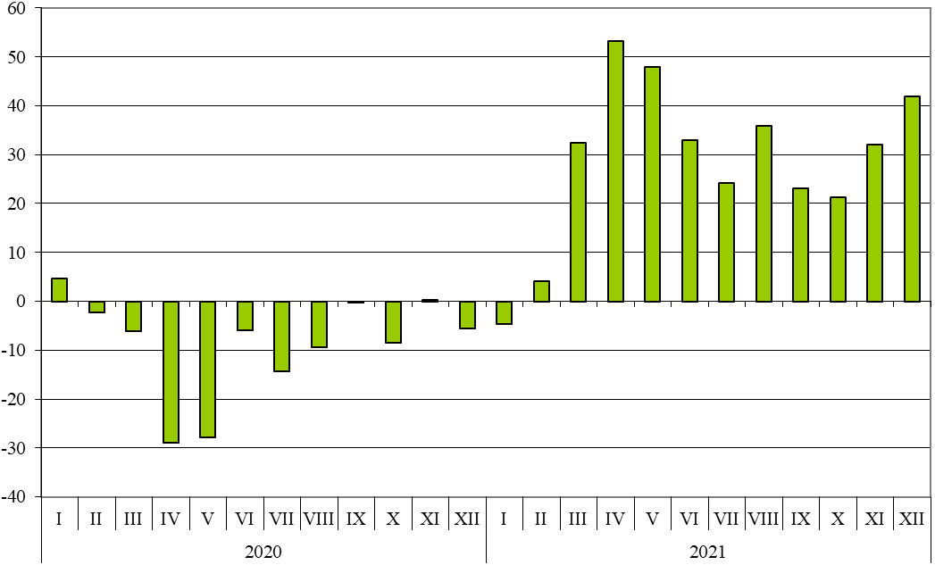

При вноса на стоки, разпределен според Стандартната външнотърговска класификация, през 2021 г. в сравнение с предходната година най-голям ръст е регистриран в сектор „Минерални горива, масла и подобни продукти“ (71.8%), докато спад не се наблюдава в нито един от секторите.
Външнотърговското салдо (износ FOB - внос CIF) за 2021 г. е отрицателно и е в размер на
8 311.4 млн. лева (табл. 1 и 2 от приложението).

Търговия със стоки на България с ЕС

През 2021 г. износът на стоки от България за страните от ЕС се увеличава с 26.3% спрямо предходната година и е в размер на 45 270.6 млн. лева (табл. 1 и 2 от приложението). Основни търговски партньори на България са Германия, Румъния, Италия, Гърция, Франция и Белгия, които формират 69.7% от износа за ЕС (табл. 3 от приложението).

Фиг. 3. Номинално изменение в стойностния обем на износа на
стоки от България за ЕС през периода 2020 - 2021 година
(Спрямо същия месец на предходната година)
%
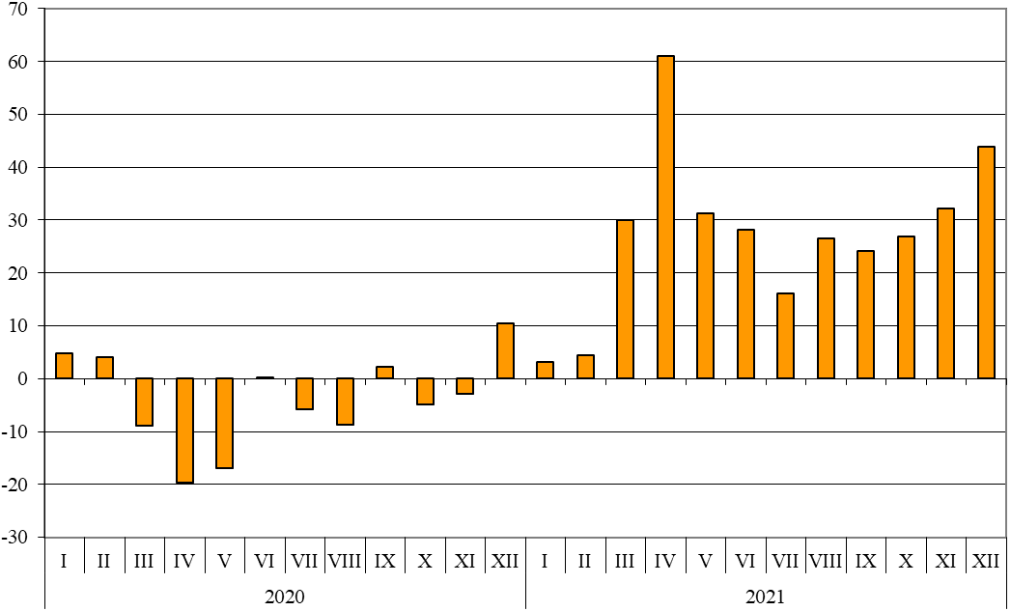

При износа на стоки от България за ЕС, разпределен според Стандартната външнотърговска класификация, през 2021 г. в сравнение с 2020 г. най-голям ръст е отчетен в сектор „Мазнини, масла и восъци от животински и растителен произход“ (105.6%) (табл. 4 от приложението). Спад се наблюдава единствено в сектор „Безалкохолни и алкохолни напитки и тютюн“ (15.8%).

Вносът на стоки в България от страните от ЕС през 2021 г. нараства с 26.7% в сравнение с
2020 г. и е в размер на 46 332.9 млн. лева (табл. 1 и 2 от приложението). Най-съществен е стойностният обем на стоките, внесени от Германия, Румъния, Италия, Гърция и Нидерландия, които представляват 59.8% от вноса от ЕС.

Фиг. 4. Номинално изменение в стойностния обем на вноса на стоки в
България от ЕС през периода 2020 - 2021 година
(Спрямо същия месец на предходната година)
%
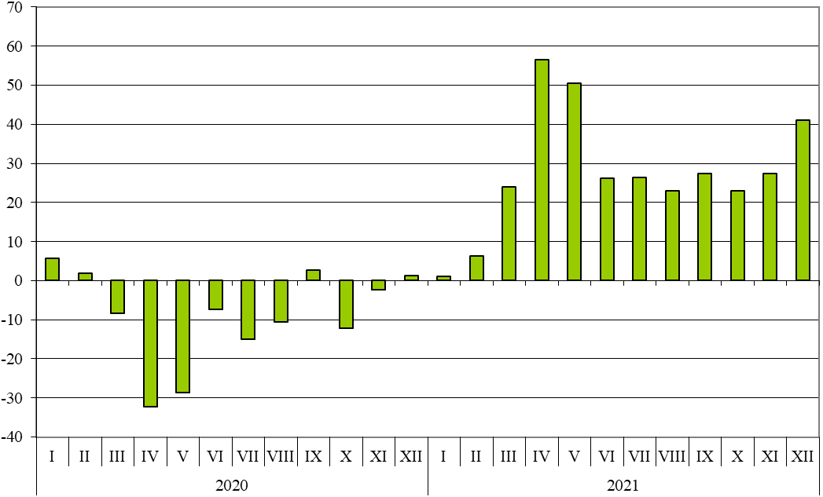

При вноса на стоки от ЕС, разпределен според Стандартната външнотърговска класификация, през 2021 г. в сравнение с предходната година най-голям ръст е регистриран в сектор „Мазнини, масла и восъци от животински и растителен произход“ (168.2%). Спад не се наблюдава в нито един от секторите.
Външнотърговското салдо (износ FOB - внос CIF) на България със страните от ЕС за
2021 г. е отрицателно и е в размер на 1 062.3 млн. лева (табл. 1 от приложението).

Търговия със стоки на България с трети страни

През 2021 г. износът на стоки от България за трети страни се увеличава с 22.3% спрямо предходната година и е на стойност 23 160.6 млн. лева (табл. 1 и 2 от приложението). Водещи търговски партньори на България са Турция, Китай, Съединените американски щати, Сърбия, Обединеното кралство, Република Северна Македония и Руската федерация, които формират 55.2% от износа за трети страни (табл. 3 от приложението).

Фиг. 5. Номинално изменение в стойностния обем на износа на стоки от
България за трети страни през периода 2020 - 2021 година
(Спрямо същия месец на предходната година)

%
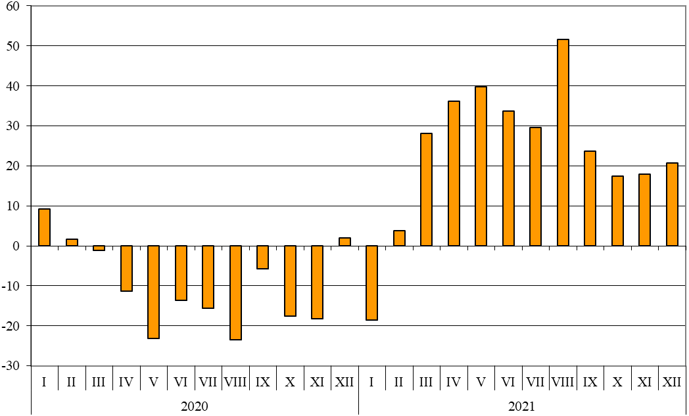

Вносът на стоки в България от трети страни през 2021 г. нараства с 29.2% в сравнение с 2020 г. и е в размер на 30 409.7 млн. лева (табл. 1 и 2 от приложението). Най-голям е стойностният обем на стоките, внесени от Турция, Руската федерация, Китай, Украйна и Сърбия, чийто дял възлиза на 62.9% от вноса от трети страни.

Фиг. 6. Номинално изменение в стойностния обем на вноса на стоки в
България от трети страни през периода 2020 - 2021 година
(Спрямо същия месец на предходната година)

%
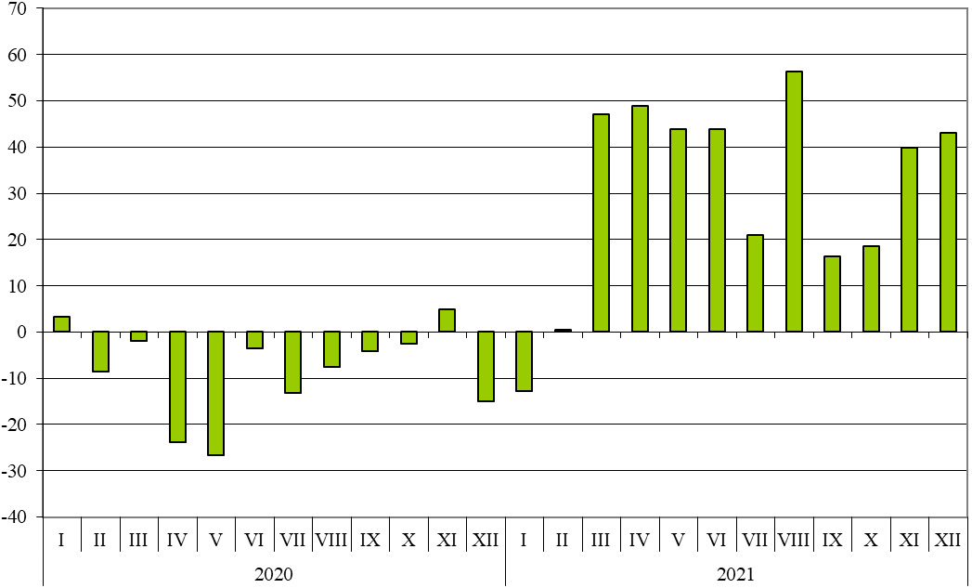

Външнотърговското салдо (износ FOB - внос CIF) на България с трети страни за 2021 г. е отрицателно и е в размер на 7 249.1 млн. лева (табл. 1 от приложението).

Приложение
 |  |  |  |  |  |  |  |  |  |  |  |  | Таблица 1
Износ, внос и търговско салдо на България през 2020 и 2021 г. по месеци
Окончателни данни
 |  |  |  |  |  |  |  |  |  |  |  |  | (Млн. левове)
Месеци/Периоди |  | Износ - FOB |  |  |  |  |  | Внос - CIF¹ |  |  |  | Търговско салдо - FOB/CIF
 |  | общо |  | ЕС |  | трети страни |  | общо |  | ЕС | трети страни | общо | ЕС | трети страни
I.2020 |  | 4990.9 |  | 3207.9 |  | 1783.0 |  | 5299.0 |  | 3098.6 | 2200.4 | -308.1 | 109.3 | -417.4
II.2020 |  | 4849.6 |  | 3174.6 |  | 1675.0 |  | 5216.8 |  | 3227.4 | 1989.4 | -367.2 | -52.8 | -314.4
III.2020 |  | 4506.0 |  | 2883.5 |  | 1622.5 |  | 5053.6 |  | 3223.8 | 1829.8 | -547.6 | -340.3 | -207.3
I - III.2020 |  | 14346.5 |  | 9266.0 |  | 5080.5 |  | 15569.4 |  | 9549.8 | 6019.6 | -1222.9 | -283.8 | -939.1
IV.2020 |  | 3890.5 |  | 2444.9 |  | 1445.6 |  | 3964.4 |  | 2299.7 | 1664.7 | -73.9 | 145.2 | -219.1
V.2020 |  | 3844.5 |  | 2558.3 |  | 1286.2 |  | 4084.8 |  | 2447.9 | 1636.9 | -240.3 | 110.4 | -350.7
VI.2020 |  | 4412.7 |  | 2959.7 |  | 1453.0 |  | 4842.2 |  | 2973.3 | 1868.9 | -429.5 | -13.6 | -415.9
IV - VI.2020 |  | 12147.7 |  | 7962.9 |  | 4184.8 |  | 12891.4 |  | 7720.9 | 5170.5 | -743.7 | 242.0 | -985.7
I - VI.2020 |  | 26494.2 |  | 17228.9 |  | 9265.3 |  | 28460.8 |  | 17270.7 | 11190.1 | -1966.6 | -41.8 | -1924.8
VII.2020 |  | 4865.8 |  | 3299.3 |  | 1566.5 |  | 5113.5 |  | 3125.4 | 1988.1 | -247.7 | 173.9 | -421.6
VIII.2020 |  | 4160.8 |  | 2795.2 |  | 1365.6 |  | 4602.3 |  | 2826.3 | 1776.0 | -441.5 | -31.1 | -410.4
IX.2020 |  | 4885.8 |  | 3177.8 |  | 1708.0 |  | 5361.9 |  | 3270.5 | 2091.4 | -476.1 | -92.7 | -383.4
VII - IX.2020 |  | 13912.4 |  | 9272.3 |  | 4640.1 |  | 15077.7 |  | 9222.2 | 5855.5 | -1165.3 | 50.1 | -1215.4
I - IX.2020 |  | 40406.6 |  | 26501.2 |  | 13905.4 |  | 43538.5 |  | 26492.9 | 17045.6 | -3131.9 | 8.3 | -3140.2
X.2020 |  | 4977.1 |  | 3324.9 |  | 1652.2 |  | 5674.6 |  | 3355.0 | 2319.6 | -697.5 | -30.1 | -667.4
XI.2020 |  | 4907.5 |  | 3309.6 |  | 1597.9 |  | 5721.9 |  | 3546.8 | 2175.1 | -814.4 | -237.2 | -577.2
XII.2020 |  | 4488.1 |  | 2709.6 |  | 1778.5 |  | 5192.1 |  | 3187.3 | 2004.8 | -704.0 | -477.7 | -226.3
X - XII.2020 |  | 14372.7 |  | 9344.1 |  | 5028.6 |  | 16588.6 |  | 10089.1 | 6499.5 | -2215.9 | -745.0 | -1470.9
I - XII.2020 |  | 54779.3 |  | 35845.3 |  | 18934.0 |  | 60127.1 |  | 36582.0 | 23545.1 | -5347.8 | -736.7 | -4611.1
I.2021 |  | 4761.6 |  | 3310.9 |  | 1450.7 |  | 5050.2 |  | 3129.4 | 1920.8 | -288.6 | 181.5 | -470.1
II.2021 |  | 5057.2 |  | 3317.9 |  | 1739.3 |  | 5432.4 |  | 3433.6 | 1998.8 | -375.2 | -115.7 | -259.5
III.2021 |  | 5824.0 |  | 3746.3 |  | 2077.7 |  | 6689.0 |  | 3998.0 | 2691.0 | -865.0 | -251.7 | -613.3
I - III.2021 |  | 15642.8 |  | 10375.1 |  | 5267.7 |  | 17171.6 |  | 10561.0 | 6610.6 | -1528.8 | -185.9 | -1342.9
IV.2021 |  | 5905.3 |  | 3937.1 |  | 1968.2 |  | 6078.1 |  | 3599.7 | 2478.4 | -172.8 | 337.4 | -510.2
V.2021 |  | 5155.3 |  | 3357.6 |  | 1797.7 |  | 6043.0 |  | 3686.5 | 2356.5 | -887.7 | -328.9 | -558.8
VI.2021 |  | 5734.5 |  | 3790.9 |  | 1943.6 |  | 6440.2 |  | 3751.9 | 2688.3 | -705.7 | 39.0 | -744.7
IV - VI.2021 |  | 16795.1 |  | 11085.6 |  | 5709.5 |  | 18561.3 |  | 11038.1 | 7523.2 | -1766.2 | 47.5 | -1813.7
I - VI.2021 |  | 32437.9 |  | 21460.7 |  | 10977.2 |  | 35732.9 |  | 21599.1 | 14133.8 | -3295.0 | -138.4 | -3156.6
VII.2021 |  | 5861.3 |  | 3830.2 |  | 2031.1 |  | 6353.2 |  | 3949.7 | 2403.5 | -491.9 | -119.5 | -372.4
VIII.2021 |  | 5605.9 |  | 3536.7 |  | 2069.2 |  | 6253.2 |  | 3475.9 | 2777.3 | -647.3 | 60.8 | -708.1
IX.2021 |  | 6057.0 |  | 3945.2 |  | 2111.8 |  | 6601.0 |  | 4167.3 | 2433.7 | -544.0 | -222.1 | -321.9
VII - IX.2021 |  | 17524.2 |  | 11312.1 |  | 6212.1 |  | 19207.4 |  | 11592.9 | 7614.5 | -1683.2 | -280.8 | -1402.4
I - IX.2021 |  | 49962.1 |  | 32772.8 |  | 17189.3 |  | 54940.3 |  | 33192.0 | 21748.3 | -4978.2 | -419.2 | -4559.0
X.2021 |  | 6161.4 |  | 4221.7 |  | 1939.7 |  | 6880.2 |  | 4127.9 | 2752.3 | -718.8 | 93.8 | -812.6
XI.2021 |  | 6262.2 |  | 4377.3 |  | 1884.9 |  | 7558.6 |  | 4518.8 | 3039.8 | -1296.4 | -141.5 | -1154.9
XII.2021 |  | 6045.5 |  | 3898.8 |  | 2146.7 |  | 7363.5 |  | 4494.2 | 2869.3 | -1318.0 | -595.4 | -722.6
X - XII.2021 |  | 18469.1 |  | 12497.8 |  | 5971.3 |  | 21802.3 |  | 13140.9 | 8661.4 | -3333.2 | -643.1 | -2690.1
I - XII.2021 |  | 68431.2 |  | 45270.6 |  | 23160.6 |  | 76742.6 |  | 46332.9 | 30409.7 | -8311.4 | -1062.3 | -7249.1
¹ Вносът по цени FOB се изчислява от БНБ
(http://bnb.bg/Statistics/StExternalSector/StForeignTrade/StFTImports/index.htm?toLang=_BG).

 |  |  |  |  | Таблица 2
Изменение в стойностния обем на износа и вноса на България през 2021 г. спрямо същия период на предходната година
 |  |  |  |  | (Проценти)
Месеци/Периоди | Износ - FOB |  |  | Внос - CIF
Месеци/Периоди | общо | ЕС | трети страни | общо | ЕС | трети страни
I | -4.6 | 3.2 | -18.6 | -4.7 | 1.0 | -12.7
II | 4.3 | 4.5 | 3.8 | 4.1 | 6.4 | 0.5
III | 29.2 | 29.9 | 28.1 | 32.4 | 24.0 | 47.1
I - III | 9.0 | 12.0 | 3.7 | 10.3 | 10.6 | 9.8
IV | 51.8 | 61.0 | 36.2 | 53.3 | 56.5 | 48.9
V | 34.1 | 31.2 | 39.8 | 47.9 | 50.6 | 44.0
VI | 30.0 | 28.1 | 33.8 | 33.0 | 26.2 | 43.8
IV - VI | 38.3 | 39.2 | 36.4 | 44.0 | 43.0 | 45.5
I - VI | 22.4 | 24.6 | 18.5 | 25.6 | 25.1 | 26.3
VII | 20.5 | 16.1 | 29.7 | 24.2 | 26.4 | 20.9
VIII | 34.7 | 26.5 | 51.5 | 35.9 | 23.0 | 56.4
IX | 24.0 | 24.1 | 23.6 | 23.1 | 27.4 | 16.4
VII - IX | 26.0 | 22.0 | 33.9 | 27.4 | 25.7 | 30.0
I - IX | 23.6 | 23.7 | 23.6 | 26.2 | 25.3 | 27.6
X | 23.8 | 27.0 | 17.4 | 21.2 | 23.0 | 18.7
XI | 27.6 | 32.3 | 18.0 | 32.1 | 27.4 | 39.8
XII | 34.7 | 43.9 | 20.7 | 41.8 | 41.0 | 43.1
X - XII | 28.5 | 33.8 | 18.7 | 31.4 | 30.2 | 33.3
I - XII | 24.9 | 26.3 | 22.3 | 27.6 | 26.7 | 29.2

 |  |  |  |  |  |  |  |  |  |  |  |  |  |  |  |  |  |  |  |  |  |  | Таблица 3
Износ, внос и търговско салдо на България по групи страни и основни
страни партньори¹ през 2020 и 2021 година
Страни и групи страни |  | Износ - FOB |  |  |  |  |  |  |  |  |  |  | Внос - CIF |  |  |  |  |  |  |  |  |  |  |  | Търговско салдо - FOB/CIF
 |  | 2020 |  |  |  | 2021 |  |  | изменение спрямо  същия  период на  предходната  година - % |  |  |  | 2020 |  |  |  | 2021 |  |  | изменение  спрямо  същия  период на предходната  година - % |  |  |  |  | 2020 |  |  |  | 2021
 |  | млн. левове |  |  |  |  |  |  |  |  |  |  | млн. левове |  |  |  |  |  |  |  |  |  |  |  | млн. левове
Общо |  |  | 54779.3 |  |  |  | 68431.2 |  |  | 24.9 |  |  |  | 60127.1 |  |  |  | 76742.6 |  |  | 27.6 |  |  |  |  | -5347.8 |  |  |  | -8311.4
ЕС |  |  | 35845.3 |  |  |  | 45270.6 |  |  | 26.3 |  |  |  | 36582.0 |  |  |  | 46332.9 |  |  | 26.7 |  |  |  |  | -736.7 |  |  |  | -1062.3
Австрия |  |  | 1049.9 |  |  |  | 1345.5 |  |  | 28.2 |  |  |  | 1614.2 |  |  |  | 1870.2 |  |  | 15.9 |  |  |  |  | -564.3 |  |  |  | -524.7
Белгия |  |  | 1903.8 |  |  |  | 2211.3 |  |  | 16.2 |  |  |  | 1143.5 |  |  |  | 1481.3 |  |  | 29.5 |  |  |  |  | 760.3 |  |  |  | 730.0
Германия |  |  | 8773.8 |  |  |  | 10135.1 |  |  | 15.5 |  |  |  | 7262.2 |  |  |  | 9391.5 |  |  | 29.3 |  |  |  |  | 1511.6 |  |  |  | 743.6
Гърция |  |  | 3637.8 |  |  |  | 4744.0 |  |  | 30.4 |  |  |  | 2965.5 |  |  |  | 4209.3 |  |  | 41.9 |  |  |  |  | 672.3 |  |  |  | 534.7
Дания |  |  | 380.1 |  |  |  | 645.0 |  |  | 69.7 |  |  |  | 290.5 |  |  |  | 348.7 |  |  | 20.0 |  |  |  |  | 89.6 |  |  |  | 296.3
Естония |  |  | 41.1 |  |  |  | 68.3 |  |  | 66.2 |  |  |  | 52.3 |  |  |  | 87.4 |  |  | 67.1 |  |  |  |  | -11.2 |  |  |  | -19.1
Ирландия |  |  | 129.8 |  |  |  | 128.0 |  |  | -1.4 |  |  |  | 362.7 |  |  |  | 497.6 |  |  | 37.2 |  |  |  |  | -232.9 |  |  |  | -369.6
Испания |  |  | 1308.8 |  |  |  | 1860.7 |  |  | 42.2 |  |  |  | 1145.9 |  |  |  | 1448.6 |  |  | 26.4 |  |  |  |  | 162.9 |  |  |  | 412.1
Италия |  |  | 3760.3 |  |  |  | 5128.0 |  |  | 36.4 |  |  |  | 4261.8 |  |  |  | 5059.2 |  |  | 18.7 |  |  |  |  | -501.5 |  |  |  | 68.8
Кипър |  |  | 227.7 |  |  |  | 274.5 |  |  | 20.6 |  |  |  | 91.0 |  |  |  | 149.6 |  |  | 64.4 |  |  |  |  | 136.7 |  |  |  | 124.9
Латвия |  |  | 83.7 |  |  |  | 75.5 |  |  | -9.8 |  |  |  | 52.6 |  |  |  | 62.0 |  |  | 17.9 |  |  |  |  | 31.1 |  |  |  | 13.5
Литва |  |  | 160.4 |  |  |  | 170.8 |  |  | 6.5 |  |  |  | 142.1 |  |  |  | 176.0 |  |  | 23.9 |  |  |  |  | 18.3 |  |  |  | -5.2
Люксембург |  |  | 30.0 |  |  |  | 110.5 |  |  | 268.3 |  |  |  | 75.8 |  |  |  | 107.9 |  |  | 42.3 |  |  |  |  | -45.8 |  |  |  | 2.6
Малта |  |  | 46.9 |  |  |  | 56.5 |  |  | 20.5 |  |  |  | 59.8 |  |  |  | 27.6 |  |  | -53.8 |  |  |  |  | -12.9 |  |  |  | 28.9
Нидерландия |  |  | 1440.1 |  |  |  | 1703.2 |  |  | 18.3 |  |  |  | 2382.6 |  |  |  | 3252.6 |  |  | 36.5 |  |  |  |  | -942.5 |  |  |  | -1549.4
Полша |  |  | 1359.6 |  |  |  | 1716.8 |  |  | 26.3 |  |  |  | 2224.1 |  |  |  | 2738.5 |  |  | 23.1 |  |  |  |  | -864.5 |  |  |  | -1021.7
Португалия |  |  | 202.6 |  |  |  | 251.0 |  |  | 23.9 |  |  |  | 128.3 |  |  |  | 240.2 |  |  | 87.2 |  |  |  |  | 74.3 |  |  |  | 10.8
Румъния |  |  | 4976.0 |  |  |  | 6864.9 |  |  | 38.0 |  |  |  | 4397.3 |  |  |  | 5784.5 |  |  | 31.5 |  |  |  |  | 578.7 |  |  |  | 1080.4
Словакия |  |  | 526.7 |  |  |  | 565.9 |  |  | 7.4 |  |  |  | 838.2 |  |  |  | 958.6 |  |  | 14.4 |  |  |  |  | -311.5 |  |  |  | -392.7
Словения |  |  | 359.9 |  |  |  | 419.9 |  |  | 16.7 |  |  |  | 458.9 |  |  |  | 570.6 |  |  | 24.3 |  |  |  |  | -99.0 |  |  |  | -150.7
Унгария |  |  | 951.9 |  |  |  | 1249.7 |  |  | 31.3 |  |  |  | 2346.5 |  |  |  | 2805.8 |  |  | 19.6 |  |  |  |  | -1394.6 |  |  |  | -1556.1
Финландия |  |  | 126.4 |  |  |  | 151.7 |  |  | 20.0 |  |  |  | 157.1 |  |  |  | 166.2 |  |  | 5.8 |  |  |  |  | -30.7 |  |  |  | -14.5
Франция |  |  | 2100.4 |  |  |  | 2478.3 |  |  | 18.0 |  |  |  | 1736.1 |  |  |  | 2016.5 |  |  | 16.2 |  |  |  |  | 364.3 |  |  |  | 461.8
Хърватия |  |  | 323.1 |  |  |  | 636.5 |  |  | 97.0 |  |  |  | 353.0 |  |  |  | 370.8 |  |  | 5.0 |  |  |  |  | -29.9 |  |  |  | 265.7
Чехия |  |  | 1266.2 |  |  |  | 1489.0 |  |  | 17.6 |  |  |  | 1596.1 |  |  |  | 1890.4 |  |  | 18.4 |  |  |  |  | -329.9 |  |  |  | -401.4
Швеция |  |  | 483.5 |  |  |  | 533.0 |  |  | 10.2 |  |  |  | 368.8 |  |  |  | 485.1 |  |  | 31.5 |  |  |  |  | 114.7 |  |  |  | 47.9
Неуточнени |  |  | 194.8 |  |  |  | 257.0 |  |  | 31.9 |  |  |  | 75.1 |  |  |  | 136.2 |  |  | 81.4 |  |  |  |  | 119.7 |  |  |  | 120.8
¹ Страна партньор е тази, от/за която стоките са получени/изпратени.

 |  |  |  |  |  |  |  |  |  |  |  |  |  |  |  |  |  | Таблица 3
Износ, внос и търговско салдо на България по групи страни и основни
страни партньори¹ през 2020 и 2021 година
(Продължение)
Страни и групи страни |  | Износ - FOB |  |  |  |  |  |  | Внос - CIF |  |  |  |  |  |  |  |  |  |  | Търговско салдо - FOB/CIF
 |  | 2020 |  | 2021 |  | изменение спрямо същия период на предходната година - % |  |  | 2020 |  | 2021 |  |  |  |  | изменение спрямо същия период на предходната година - % |  |  |  | 2020 |  |  | 2021
 |  | млн. левове |  |  |  |  |  |  | млн. левове |  |  |  |  |  |  |  |  |  |  | млн. левове
ТРЕТИ СТРАНИ |  | 18934.0 |  |  | 23160.6 | 22.3 |  |  | 23545.1 |  | 30409.7 |  |  |  |  | 29.2 |  |  |  | -4611.1 |  |  | -7249.1
ОНД² |  | 1268.2 |  |  | 1322.2 | 4.3 |  |  | 3888.0 |  | 6267.7 |  |  |  |  | 61.2 |  |  |  | -2619.8 |  |  | -4945.5
в това число:
Казахстан |  | 64.8 |  |  | 76.0 | 17.3 |  |  | 27.4 |  | 3.8 |  |  |  |  | -86.1 |  |  |  | 37.4 |  |  | 72.2
Руска федерация |  | 826.6 |  |  | 853.8 | 3.3 |  |  | 3674.2 |  | 5827.8 |  |  |  |  | 58.6 |  |  |  | -2847.6 |  |  | -4974.0
ОИСР³ |  | 7343.5 |  |  | 9107.6 | 24.0 |  |  | 7852.2 |  | 9944.2 |  |  |  |  | 26.6 |  |  |  | -508.7 |  |  | -836.6
в това число:
Израел |  | 204.7 |  |  | 379.4 | 85.3 |  |  | 127.1 |  | 336.3 |  |  |  |  | 164.6 |  |  |  | 77.6 |  |  | 43.1
Канада |  | 232.3 |  |  | 140.6 | -39.5 |  |  | 295.0 |  | 242.9 |  |  |  |  | -17.7 |  |  |  | -62.7 |  |  | -102.3
Обединено кралство⁴ |  | 1303.7 |  |  | 1257.0 | -3.6 |  |  | 763.4 |  | 611.7 |  |  |  |  | -19.9 |  |  |  | 540.3 |  |  | 645.3
Република Корея |  | 185.9 |  |  | 423.1 | 127.6 |  |  | 262.3 |  | 277.2 |  |  |  |  | 5.7 |  |  |  | -76.4 |  |  | 145.9
Съединени американски щати |  | 1105.1 |  |  | 1699.0 | 53.7 |  |  | 773.3 |  | 558.4 |  |  |  |  | -27.8 |  |  |  | 331.8 |  |  | 1140.6
Турция |  | 3531.6 |  |  | 4206.9 | 19.1 |  |  | 4264.5 |  | 6011.8 |  |  |  |  | 41.0 |  |  |  | -732.9 |  |  | -1804.9
Чили |  | 23.0 |  |  | 32.5 | 41.3 |  |  | 267.8 |  | 539.4 |  |  |  |  | 101.4 |  |  |  | -244.8 |  |  | -506.9
Япония |  | 99.9 |  |  | 106.2 | 6.3 |  |  | 297.9 |  | 400.8 |  |  |  |  | 34.5 |  |  |  | -198.0 |  |  | -294.6
ЕАСТ⁴ |  | 447.8 |  |  | 566.8 | 26.6 |  |  | 528.9 |  | 623.1 |  |  |  |  | 17.8 |  |  |  | -81.1 |  |  | -56.3
в това число:
Норвегия |  | 91.3 |  |  | 104.3 | 14.2 |  |  | 44.7 |  | 57.4 |  |  |  |  | 28.4 |  |  |  | 46.6 |  |  | 46.9
Швейцария |  | 354.2 |  |  | 458.1 | 29.3 |  |  | 478.0 |  | 561.0 |  |  |  |  | 17.4 |  |  |  | -123.8 |  |  | -102.9
Страни, невключени в
горните групировки:
Aлбания |  | 174.5 |  |  | 222.6 | 27.6 |  |  | 76.8 |  | 79.1 |  |  |  |  | 3.0 |  |  |  | 97.7 |  |  | 143.5
Босна и Херцеговина |  | 158.3 |  |  | 180.7 | 14.2 |  |  | 41.2 |  | 58.0 |  |  |  |  | 40.8 |  |  |  | 117.1 |  |  | 122.7
Бразилия |  | 85.7 |  |  | 91.5 | 6.8 |  |  | 203.4 |  | 356.6 |  |  |  |  | 75.3 |  |  |  | -117.7 |  |  | -265.1
Виетнам |  | 78.6 |  |  | 190.2 | 142.0 |  |  | 132.6 |  | 190.9 |  |  |  |  | 44.0 |  |  |  | -54.0 |  |  | -0.7
Грузия |  | 258.9 |  |  | 380.0 | 46.8 |  |  | 923.2 |  | 724.1 |  |  |  |  | -21.6 |  |  |  | -664.3 |  |  | -344.1
¹ Страна партньор е тази, за/от която стоките са изпратени/получени.
² ОНД включва: Азербайджан, Армения, Беларус, Казахстан, Киргизстан, Република Молдова, Руска федерация, Таджикистан, Туркменистан и Узбекистан.
³ ОИСР включва: Австралия, Американски Вирджински острови, Израел, Исландия, Канада, Мексико, Нова Зеландия, Норвегия, Обединеното кралство, Република Корея, САЩ, Турция, Чили, Швейцария и Япония.
⁴ Обединеното кралство включва: Северна Ирландия, Великобритания, Англо-нормандски острови и остров Ман.
⁵ ЕАСТ включва: Норвегия, Швейцария, Исландия и Лихтенщайн.

 |  |  |  |  |  |  |  |  |  |  |  |  |  |  |  |  |  |  |  |  |  |  |  |  |  |  |  |  | Таблица 3
Износ, внос и търговско салдо на България по групи страни и основни
страни партньори¹ през 2020 и 2021 година
(Продължение и край)
Страни и групи страни |  |  |  |  | Износ - FOB |  |  |  |  |  |  |  |  | Внос - CIF |  |  |  |  |  |  |  |  |  |  |  |  |  | Търговско салдо - FOB/CIF
 |  |  |  |  | 2020 |  | 2021 |  |  | изменение спрямо същия период на предходната година - % |  |  |  | 2020 |  |  |  | 2021 |  |  |  |  | изменение спрямо същия период на предходната година - % |  |  |  |  | 2020 |  |  |  |  | 2021
 |  |  |  |  | млн. левове |  |  |  |  |  |  |  |  | млн. левове |  |  |  |  |  |  |  |  |  |  |  |  |  | млн. левове
Египет |  |  |  | 328.8 |  | 465.9 |  |  | 41.7 |  |  |  | 659.2 |  |  |  | 513.8 |  |  |  |  | -22.1 |  |  |  |  | -330.4 |  |  |  |  | -47.9
Индия |  |  |  | 222.3 |  | 277.6 |  |  | 24.9 |  |  |  | 283.3 |  |  |  | 392.5 |  |  |  |  | 38.5 |  |  |  |  | -61.0 |  |  |  |  | -114.9
Индонезия |  |  |  | 69.5 |  | 129.2 |  |  | 85.9 |  |  |  | 235.8 |  |  |  | 59.7 |  |  |  |  | -74.7 |  |  |  |  | -166.3 |  |  |  |  | 69.5
Иран, ислямска република |  |  |  | 187.3 |  | 166.9 |  |  | -10.9 |  |  |  | 40.3 |  |  |  | 116.6 |  |  |  |  | 189.3 |  |  |  |  | 147.0 |  |  |  |  | 50.3
Китай |  |  |  | 1806.3 |  | 2198.7 |  |  | 21.7 |  |  |  | 3057.2 |  |  |  | 4148.2 |  |  |  |  | 35.7 |  |  |  |  | -1250.9 |  |  |  |  | -1949.5
Обединени арабски емирства |  |  |  | 139.2 |  | 157.9 |  |  | 13.4 |  |  |  | 57.6 |  |  |  | 71.6 |  |  |  |  | 24.3 |  |  |  |  | 81.6 |  |  |  |  | 86.3
Перу |  |  |  | 14.2 |  | 9.0 |  |  | -36.6 |  |  |  | 539.1 |  |  |  | 617.2 |  |  |  |  | 14.5 |  |  |  |  | -524.9 |  |  |  |  | -608.2
Република Северна Македония |  |  |  | 851.9 |  | 1124.6 |  |  | 32.0 |  |  |  | 592.6 |  |  |  | 728.0 |  |  |  |  | 22.8 |  |  |  |  | 259.3 |  |  |  |  | 396.6
Република Южна Африка |  |  |  | 215.2 |  | 165.7 |  |  | -23.0 |  |  |  | 56.0 |  |  |  | 78.2 |  |  |  |  | 39.6 |  |  |  |  | 159.2 |  |  |  |  | 87.5
Сингапур |  |  |  | 39.9 |  | 56.3 |  |  | 41.1 |  |  |  | 66.8 |  |  |  | 80.1 |  |  |  |  | 19.9 |  |  |  |  | -26.9 |  |  |  |  | -23.8
Сирийска арабска република |  |  |  | 6.8 |  | 8.5 |  |  | 25.0 |  |  |  | 0.8 |  |  |  | 3.9 |  |  |  |  | 387.5 |  |  |  |  | 6.0 |  |  |  |  | 4.6
Сърбия |  |  |  | 969.2 |  | 1453.8 |  |  | 50.0 |  |  |  | 1202.6 |  |  |  | 1498.4 |  |  |  |  | 24.6 |  |  |  |  | -233.4 |  |  |  |  | -44.6
Тайван |  |  |  | 80.1 |  | 74.9 |  |  | -6.5 |  |  |  | 214.6 |  |  |  | 332.6 |  |  |  |  | 55.0 |  |  |  |  | -134.5 |  |  |  |  | -257.7
Тунис |  |  |  | 256.3 |  | 427.3 |  |  | 66.7 |  |  |  | 30.4 |  |  |  | 38.8 |  |  |  |  | 27.6 |  |  |  |  | 225.9 |  |  |  |  | 388.5
Украйна |  |  |  | 445.6 |  | 793.7 |  |  | 78.1 |  |  |  | 1141.2 |  |  |  | 1634.5 |  |  |  |  | 43.2 |  |  |  |  | -695.6 |  |  |  |  | -840.8
¹ Страна партньор е тази, за/от която стоките са изпратени/получени.

 |  |  |  |  |  |  | Таблица 4
Износ, внос и търговско салдо на България по сектори на Стандартната външнотърговска класификация (SITC, рев. 4) през 2020 и 2021 година
Сектори на SITC | Износ - FOB |  |  | Внос - CIF |  |  | Търговско салдо - FOB/CIF
Сектори на SITC | 2020 | 2021 | изменение спрямо същия период на предходната година - % | 2020 | 2021 | изменение спрямо същия период на предходната година - % | 2020 | 2021
Сектори на SITC | млн. левове |  | изменение спрямо същия период на предходната година - % | млн. левове |  | изменение спрямо същия период на предходната година - % | млн. левове
Общо | 54779.3 | 68431.2 | 24.9 | 60127.1 | 76742.6 | 27.6 | -5347.8 | -8311.4
в т.ч. ЕС¹ | 35845.3 | 45270.6 | 26.3 | 36582.0 | 46332.9 | 26.7 | -736.7 | -1062.3
Храни и живи животни | 6447.6 | 8049.0 | 24.8 | 5157.2 | 5802.1 | 12.5 | 1290.4 | 2246.9
в т.ч. ЕС | 4090.4 | 4788.4 | 17.1 | 4009.9 | 4467.0 | 11.4 | 80.5 | 321.4
Безалкохолни и алкохолни напитки и тютюн | 730.3 | 634.8 | -13.1 | 1156.4 | 1256.3 | 8.6 | -426.1 | -621.5
в т.ч. ЕС | 512.6 | 431.8 | -15.8 | 915.5 | 957.8 | 4.6 | -402.9 | -526.0
Необработени (сурови) материали, негодни за консумация (изкл. горивата) | 3907.1 | 5218.5 | 33.6 | 6270.0 | 6811.9 | 8.6 | -2362.9 | -1593.4
в т.ч. ЕС | 2356.3 | 3097.9 | 31.5 | 1277.2 | 1863.4 | 45.9 | 1079.1 | 1234.5
Минерални горива, масла и подобни продукти | 2545.1 | 4114.2 | 61.7 | 5116.4 | 8792.4 | 71.8 | -2571.3 | -4678.2
в т.ч. ЕС | 993.9 | 1973.7 | 98.6 | 1482.7 | 2625.5 | 77.1 | -488.8 | -651.8
Мазнини, масла и восъци от животински и растителен произход | 834.6 | 1363.1 | 63.3 | 309.9 | 507.9 | 63.9 | 524.7 | 855.2
в т.ч. ЕС | 460.7 | 947.0 | 105.6 | 133.9 | 359.1 | 168.2 | 326.8 | 587.9
Химични вещества и продукти | 6400.9 | 7989.1 | 24.8 | 9147.3 | 11845.5 | 29.5 | -2746.4 | -3856.4
в т.ч. ЕС | 3848.5 | 5175.9 | 34.5 | 6921.8 | 8844.8 | 27.8 | -3073.3 | -3668.9
Артикули, класифицирани главно според вида на материала | 12502.3 | 15921.9 | 27.4 | 10172.3 | 13223.4 | 30.0 | 2330.0 | 2698.5
в т.ч. ЕС | 8050.0 | 10543.4 | 31.0 | 5630.7 | 6892.7 | 22.4 | 2419.3 | 3650.7
Машини, оборудване и превозни средства | 12975.7 | 15578.5 | 20.1 | 17070.3 | 21379.2 | 25.2 | -4094.6 | -5800.7
в т.ч. ЕС | 9723.9 | 11701.2 | 20.3 | 12283.1 | 15517.0 | 26.3 | -2559.2 | -3815.8
Разнообразни готови продукти, н.д. | 8212.5 | 9305.3 | 13.3 | 5259.9 | 6546.5 | 24.5 | 2952.6 | 2758.8
в т.ч. ЕС | 5649.2 | 6444.0 | 14.1 | 3511.2 | 4294.8 | 22.3 | 2138.0 | 2149.2
Стоки и сделки, н.д. | 223.2 | 256.8 | 15.1 | 467.4 | 577.4 | 23.5 | -244.2 | -320.6
в т.ч. ЕС | 159.8 | 167.3 | 4.7 | 416.0 | 510.8 | 22.8 | -256.2 | -343.5

Изменение в стойностния обем по текущи цени.
Вносът по цени FOB се изчислява от БНБ (http://bnb.bg/Statistics/StExternalSector/StForeignTrade/StFTImports/index.htm?toLang=_BG).
Изменение в стойностния обем по текущи цени.
Изменение в стойностния обем по текущи цени.
Изменение в стойностния обем по текущи цени.
Изменение в стойностния обем по текущи цени.
Изменение в стойностния обем по текущи цени.

